Выдержка из книги «Богомерзкие твари глубин» монаха Евфимия из монастыря при Геллау с комментариями алхимика Баля из Аруты

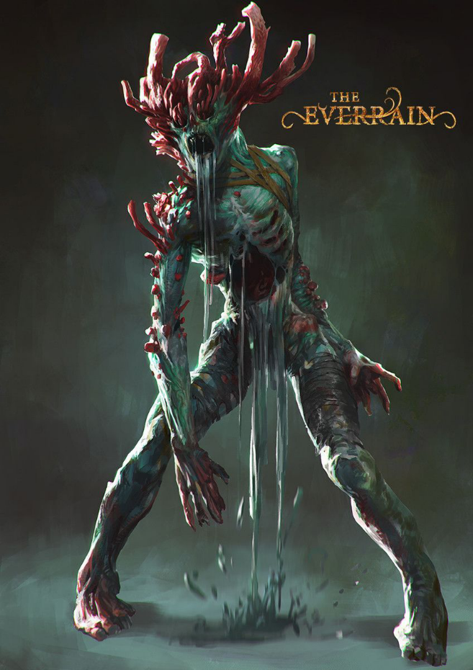*Лариши, как называют их рыбаки, собою являют созданий богохульных и жутких. Видом сходные с человеком, имеют они голову, подобную куску коралла, глаз же не имеют вовсе, а рот их кругл, безгуб, с редкими зубами. На верхних конечностях имеют они длинные пальцы с когтями, коими зазевавшихся хватают и на дно утаскивают, где потом пожирают. Противная богу нежить эта долго на суше оставаться не может, свет божий ее жжет и сушит, отчего двигаются они на суше медленно и неуклюже, от страданий ее ноги переставляя. В воде же, где свет Отца нашего их не достает, они что рыбы.*

**Комментарий Баля из Аруты:**

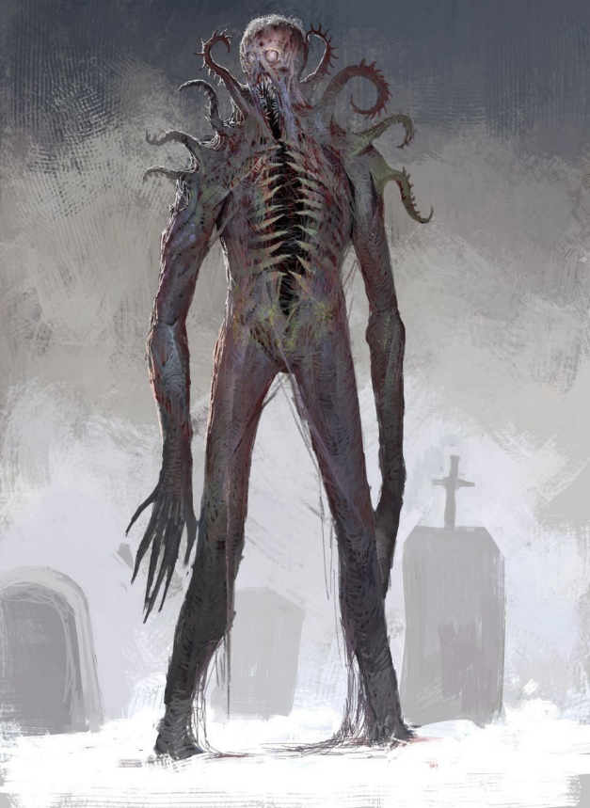***Если убрать всю религиозную составляющую, то многоуважаемый монах довольно точно описал ларишей. Стоит заметить, что медленно и неуклюже они передвигаются по суше не из-за «страданий», причиняемых солнечным светом – который боли им не причинят, но неприятен, а лишь из-за того, что их тела не имеют достаточной опоры, чтобы передвигаться без поддержки воды. К тому же лариши не являются нежитью – они вполне живые.***

*Окторыги – ужасные и мерзкие твари. Голова их сходна с осьминожьей, отходят от нее множество щупальцев, спереди два выпученных глаза, а рот их огромен и начинается под глазами, а кончается лишь на брюхе над ногами. Конечностей у них четыре и все они длинные, с шишковатыми суставами и когтями. Так же как лариши, хватают они зазевавшихся рыбаков и вышедших к водопою животных, и утаскивают на дно, пожирая огромной своею пастью. На сушу они почти не выходят, ежели токмо падаль на берегу утащить, когда голодно.*

**Комментарий Баля из Аруты:**

***Здесь Евфимий допускает несколько ошибок, что простительно для человека, который никогда не занимался препарированием окторыга. То, что он называет пастью, - это что-то вроде вспомогательного удерживающего механизма. Конечности окторыгов крайне хрупки и используются для ловли мелкой добычи: рыбы, раков, осьминогов, небольших зверей. Более крупную добычу окторыг хватает брюхом и удерживает под водой до тех пор, пока та не задохнется. После этого есть настоящим ртом, находящимся на голове.***

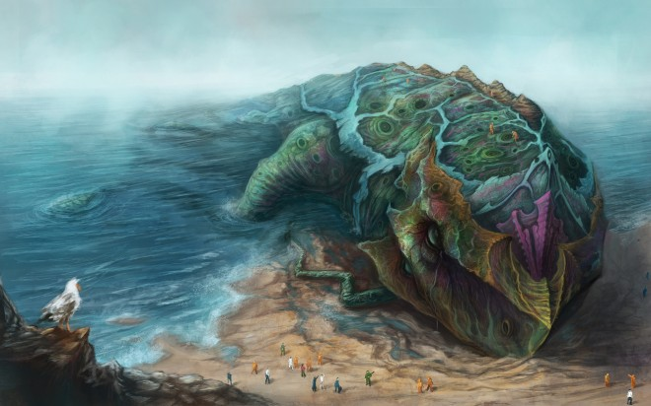*Самые чудовищные твари, с подачи Диавола населившие воды морские, - это левиафаны. Моряки называют их морскими змеями и всегда обходят их стороной. Огромные эти звери сходны видом своим со змеей и рыбой, щупальца имеют по телу и размерами больше двух кораблей. Пасть их ужасна и огромна. Нападают они на корабли, размалывая их и разрывая на куски, и благословен тот, кто смог выжить после этого.*

**Комментарий Баля из Аруты:**

***При всем уважении к монаху Евфимию, здесь правда о левиафанах заканчивается на том, что они огромны и похожи и на рыб, и на змей. Они не являются хищниками и довольствуются водорослями. На корабли они не нападают, хотя из любопытства могут подплыть ближе. Разрушения кораблям наносят волны, которые накатывают после того, как левиафан прыгнет, а делают это они очень и очень редко. Мне довелось осматривать однажды тело гиганта, выброшенное на берег, и я с уверенностью могу сказать, что есть две причины, по которым он может погибнуть: старость и драка с другим себе подобным. Даже пресловутые кракены не могут с ними тягаться.***